

CAIET DE SARCINI
pentru achiziția bunurilor materiale

- Obiectul Caietului de sarcini: Achiziția servomotoarelor cu acționare electrică la CET Sursa-1
Tabelul nr.1 Obiect CS
Nr. d/o | Cod CPV | Denumirea bunurilor | Unitatea de măsură | Cantitatea | Specificarea tehnică deplină solicitată | Valoarea estimată,  lei fără TVA
1. | 31100000-7 | Servomotor cu acționare electrică | buc. | 2 | Conform cerințelor tehnice din tabelul nr.2 | 600.000,00
2. | 31100000-7 | Servomotor cu acționare electrică (*cu reductor intermediar) | buc. | 2 | Conform cerințelor tehnice din tabelul nr.2 | 600.000,00
 |  | Valoarea estimată, lei fără TVA |  |  |  | 600 000,00
NOTĂ: Toate cerințele din caietul de sarcini sunt minimale și obligatorii. Specificațiile tehnice care indica o anumita origine, sursă, producție, tip, un procedeu special, o marca de fabrica sau de comerț, un brevet de invenție, o licența de fabricate, un standard (ГОСТ) sunt menționate doar cu scopul de a identifica cu ușurința tipurile de produs ca și concept și nu au ca efect favorizarea sau eliminarea anumitor operatori economici sau a anumitor produse. Aceste specificații vor fi considerate ca având mențiunea de «sau echivalent» iar ofertantul are obligația de a demonstra echivalența produselor ofertate cu cele solicitate.

Tabelul nr.2 Caracteristicile tehnice
Nr. d/o | Caracteristicile tehnice | Servomotor cu acționare electrică | Servomotor cu acționare electrică (*cu reductor intermediar)
 | Moment de torsiune (H.m.) | 2500-4500 | 2500-5000
 | Viteza de rotire arborelui acționat (rot.min) | 12 | 12
 | Tipul curentului, tensiunea și frecvența | 380V / 50Hț | 380V / 50Hț
 | Puterea maximă motorului electric (kW) | 7,5-8,5 | 7,5-8,5
 | Raportul de transmisie de la motorul electric și volant de arbore | 110 | 110
 | Dimisiunile flanșei (mm) | 285x285 | 360x360
 | Diametrul buloanelor (mm) | 20 | 34
 | Diametrul între buloanele de fixare în flanșe (mm) | 330 | 400

2. Destinația bunurilor, livrarea, calitatea produselor/bunurilor.

  - Servomotorul cu acționările electrice va fi instalate la CET Sursa-1, or. Chișinău
  - Livrarea utilajului se efectuează de către furnizor la Depozitul central al companiei, or. Chișinău, str. Meșterul Manole, 3. Termen livrare: 30.10.2026;
  - La livrarea utilajului ofertantul trebuie să prezinte certificat de garanție (termen de garanție – minim 24 luni);
  - Utilajul trebuie să fie nou, neutilizat, fără defecte vizibile și fără semne de uzură.
  - Durata de viață și performanțele trebuie să fie conforme cu specificațiile tehnice impuse de producătorul echipamentului;
  - Calitatea echipamentului trebuie să fie dovedită prin certificat de calitate emis de producător și/sau certificate de conformitate;
  - Echipamentele trebuie să respecte standardele internaționale (ex. ISO, IEC) și reglementările naționale aplicabile;
  - La livrarea echipamentelor se va efectua o verificare cantitativă și calitativă în depozitul Beneficiarului pentru a asigura conformitatea acestora cu cerințele specificate în caietul de sarcini;
  - Echipamentele vor fi acceptate definitiv doar dacă corespund cerințelor. În cazul unor neconformități, furnizorul va fi notificat și va trebui să înlocuiască echipamentele defecte sau neconforme în cel mai scurt timp.
3. Materiale, compatibilități, reglementări tehnice și standarde utilizate.

  - Datele specifice pentru identificarea conexiunii servomotorului cu vana sunt prezentate în figura de mai jos:
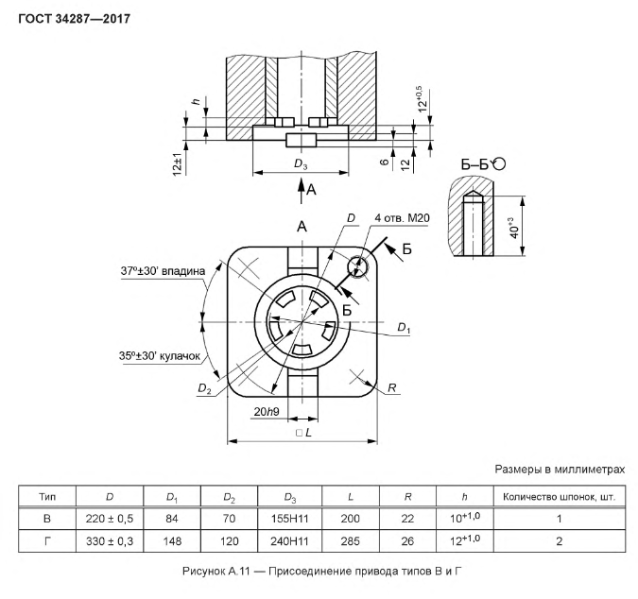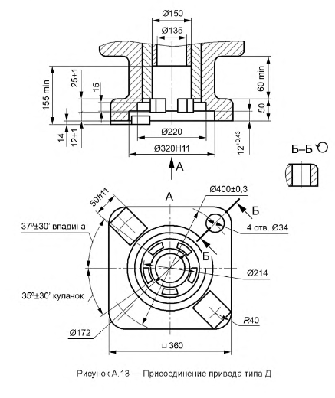
  - Legea ”Privind energia electrică” Nr.107 din 27.05.16;
  - HANRE475/2021 din 29.10.2021 ”Privind aprobarea Regulamentului de admitere în exploatare a instalațiilor electrice”;
  - HANRE155/2022 din 01.04.2022 ”Privind aprobarea Normelor minime de exploatare a centralelor și rețelelor electrice”;
  - HANRE393/2019 din 01.11.2019 ”Privind aprobarea documentului normativ-tehnic în domeniul energeticii NE1-01:2019 „Norme de exploatare a instalațiilor electrice ale consumatorilor noncasnici”.

- Cerințe generale:

  - La livrare, fiecare servomotor cu acționare electrică trebuie să fie pregătită pentru funcționare imediată cu un motor de putere nominală egală.
  - Pașaportul tehnic va fi transmis beneficiarului pe suport de hârtie în limba română.
  - În ofertă trebuie să fie specificat producătorul echipamentului, (uzina producătoare a echipamentului și țara unde echipamentul va fi produs).
  - În cazul depistării neconformităților (defectelor) la bunurile ofertate în momentul controlului de intrare, beneficiarul este în drept să returneze bunurile.
  - În cazul depistării în timpul exploatării, pe parcursul duratei de garanție, a neconformităților (defectelor) la echipament, inclusiv defecte ascunse. Ofertantul este obligat în termen de 15 zile calendaristice să înlăture neconformitățile, să schimbe elementele neconforme sau să schimbe bunurile în ansamblu din contul său.
- Documente obligatorii la depunerea ofertei:

  - Oferta tehnică detaliată, care va conține specificațiile utilajului aferente ofertate în conformitate cu cerințele caietului de sarcini;
  - Copia certificatului de înregistrare a companiei (extras din Registrul de Stat al Întreprinderilor).
  - Specificații de preț pentru utilajului;
  - Operatorul economic (ofertantul) trebuie să garanteze că poate asigura înlocuirea utilajului aferente neconforme cu altele noi în termen de 60 zile.
  - În ofertă trebuie să fie indicată termenul când bunurile vor fi livrate la Depozitul Central „TERMOELECTRICA” SA, str. Meșterul Manole, 3.
  - Nu vor fi acceptate oferte de produse învechite, modele excluse din fabricație sau piese recondiționate.

